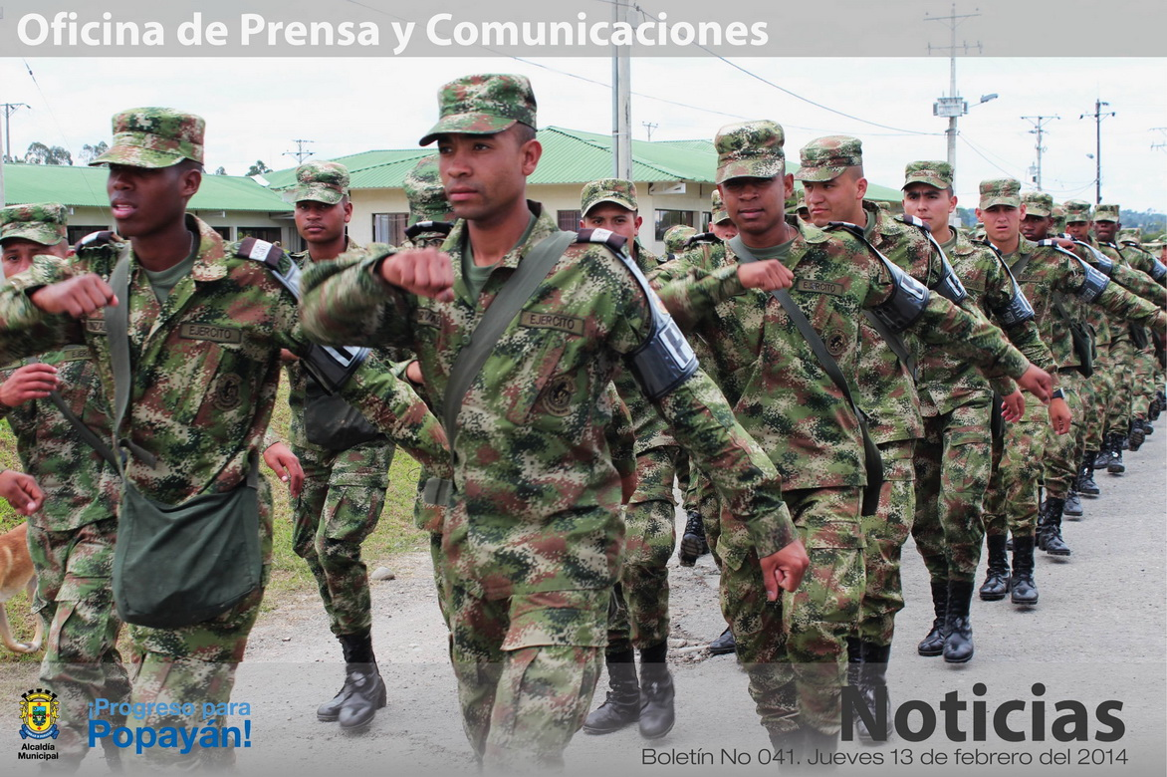

**Agenda**

**Consejo Comunitario Barrio Pandiguando**

**Fecha**: Jueves 13 de Febrero 2014

**Hora:** 06:00 p.m.

**Lugar**: Barrio Pandiguando

**Posesión nuevos Presidente Asocomunal**

**Fecha**: Viernes |14 de Febrero 2014

**Hora:** 10:00 a.m.

**Lugar**: Auditorio CAM

**Condecoración, periodistas Oscar García**

**Fecha**: Viernes 14 de Febrero 2014

**Hora:** 5 PM

**Lugar:** Salón de Juntas del Despacho del Alcalde

**Celebración del día del Periodista**

**Fecha**: Viernes 14 de Febrero 2014

**Hora:** 10:00 a.m

**Lugar:** Salón de los espejos Gobernación del Cauca

**Alcalde presentó proyectos de Acuerdos sociales para debate en el Concejo**

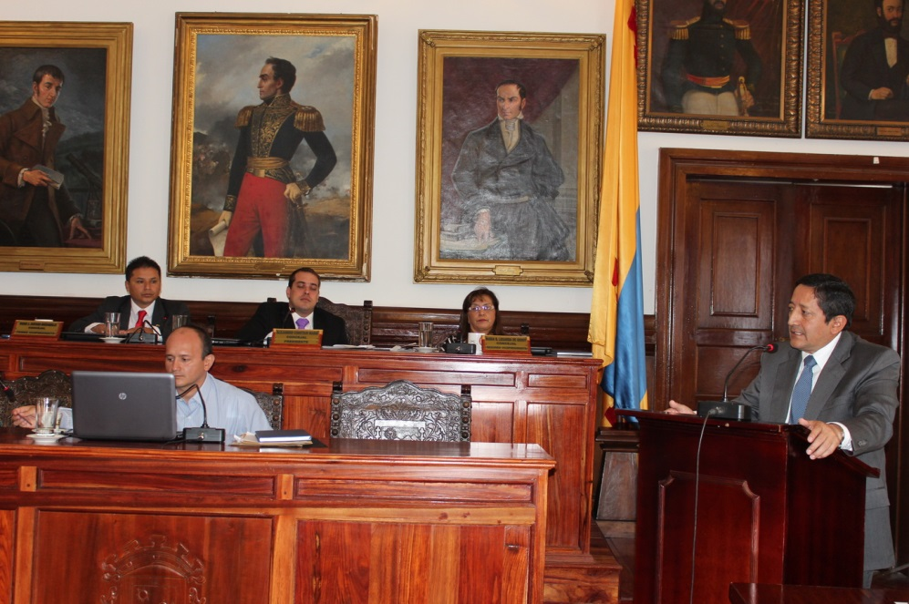El Alcalde de la capital Caucana, Francisco Fuentes Meneses, instaló hoy en las primeras horas de la mañana las sesiones Extraordinarias del Honorable Concejo.

Presentó cuatro(4) importantes proyectos sociales que van en bien de la comunidad payanesa, igual estuvo acompañado de todos los secretarios de Despacho y gerentes de institutos descentralizados.

Entre los proyectos de Acuerdo presentados por el señor Alcalde, está el de unos alivios tanto en los canons de arrendamiento, como en la contribución que hacen, esto a raíz de las manifestaciones de los comerciantes del barrio Bolívar afectados por el desbordamiento del Río Molino.

También con miras a realizar más obras de mitigación en la cuenca y subcuenca del Río Molino y trabajos en el casco urbano de Popayán, se busca que el Concejo Municipal apruebe el proyecto de Acuerdo que va a encaminado a conseguir recursos para la compra de maquinaria amarilla.

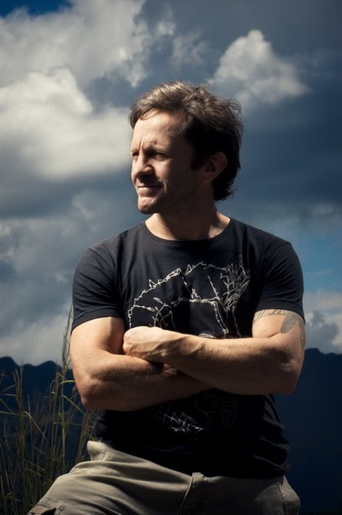Por su parte el presidente del Concejo, Alejandro Constain expresó durante su intervención que la Administración Municipal siempre recibirá ese apoyo de la Corporación, cuando se trate de proyectos que van en bien de la ciudadanía payanesa, especialmente a aquellas familias vulnerables .

**El reconocido crónista de televisión ‘Pirry en Popayán’**

Con motivo de la celebración del Día Nacional del Periodista, la Administración Municipal y la Gobernación del Cauca, traen a la ciudad al periodista, Guillermo Arturo Prieto La Rotta “Pirry”.

Nació en Tunja el 3 de mayo de 1970, ampliamente conocido por su programa Especiales Pirry, el cual conduce y dirige, y realiza entrevistas a personajes tanto famosos como polémicos y por sus reportajes alrededor del mundo, normalmente matizados por situaciones de alto riesgo. Invitamos a los periodistas y estudiantes de comunicación para que nos acompañen este viernes 14 de febrero, 10 a.m. en el Salón de los Espejos de la Gobernación.

Se espera la presencia de los periodistas y comunicadores de los diferentes medios de Comunicación de la ciudad.

**Inscripciones para Las Escuelas de Formación Cultural en Popayán.**

La secretaría del Deporte y la Cultura, con el propósito de generar espacios de formación artística, inicia el proceso de inscripciones para niños entre los 5 a 12 años de edad, en procesos formativos de: música, danza, teatro, audiovisuales y artes plásticas.

Desde mañana 14 de febrero, se tendrán abiertas las inscripciones en la Comuna 2, en el salón comunal del barrio Bello Horizonte, a partir de las 2 de la tarde y en la Comuna 7, en el salón comunal del barrio Solidaridad a partir de las 2 de la tarde, para inscribirse los niños deben llevar la tarjeta de identidad y el carnet de salud.

Las escuelas comunitarias de Formación Artística y Cultural son un espacio para la creatividad, la expresión y la comunicación cultural, afirmó la Coordinadora, Patricia Campo, quien invitó a los niños para que participen de estas actividades que se realizan una vez finalice el horario escolar y que se contará con instructores calificados.

La Secretaria del Deporte y la Cultura, Mónica Rúales reafirma su interés de trabajar conjuntamente con las comunidades, para que los niños tengan constantemente actividades artísticas y deportivas.

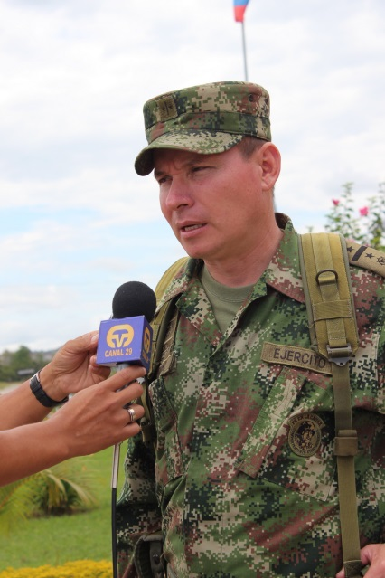**Ejercito entrará a poyar planes de seguridad a la administración municipal**

Tropas adscritas a la Novena Brigada del Ejército estarán apoyando a la Policía Nacional y a las instituciones públicas con un Plan Especial contra la inseguridad, en sitios donde haya una marcada presencia de delincuentes, así lo confirmó el Teniente Coronel, Edwyn Ramírez Rubiano, Comandante del batallón ASPC Nº 29.

Aseguró el oficial del Ejército que se hará presencia en barrios periféricos, plazas de mercado, Terminal de Transporte y en donde lo pida la propia comunidad, todo en coordinación con la Policía y el secretario de Gobierno Municipal, Nino Andrés Erazo.

Operarám dos compañias de policía Militar, más de 200 hombres para la seguridad, con rétenes móviles, requisas y capturas de personas sospechosas los que serán puestos a disposición de las autoridades competentes.

Entre tanto el Sargento, Edison Cardenal, coordinador de la oficina de Acción Integral adelantará simultaneamente en los sectores populares jornadas recreativas, cívicas y culturales con una compañía de soldados profesionales, apoyando a la comunidad.